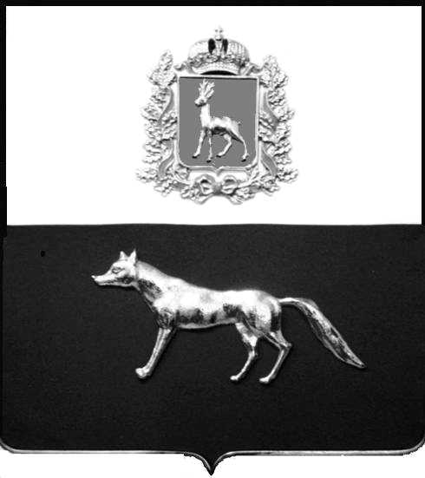  Администрация  муниципального района  Сергиевский  Самарской области  ПОСТАНОВЛЕНИЕ  « » _____________ 2023г.  №__________  [МЕСТО ДЛЯ ШТАМПА]  . | ПРОЕКТ
О выявлении правообладателя ранее учтенного объекта недвижимости, жилого дома с кадастровым номером 63:31:1101011:682по адресу: Самарская область, Сергиевский район, п. Сургут, ул. Первомайская , д. 17 кв.17

В соответствии с Федеральным законом от 06.10.2003 № 131-ФЗ «Об общих принципах организации местного самоуправления в Российской Федерации», с Федеральным Законом от 30.12.2020 №518-ФЗ «О внесении изменений в отдельные законодательные акты Российской Федерации», со статьёй 69.1 Федерального Закона от 13.07.2015 года №218-ФЗ «О государственной регистрации недвижимости», руководствуясь Уставом муниципального района Сергиевский, на основании акта осмотра объекта недвижимого имущества № 2 от 17.11. 2023г. 08 ч. 00 минут, Администрация муниципального района Сергиевский

П О С Т А Н О В Л Я ЕТ:

1.В отношении ранее учтенного объекта недвижимости кадастровый номер 63:31:1101011:682, Самарская область, Сергиевский район, п. Сургут, ул. Первомайская, д.17 кв.17 выявлен правообладатель:
гр. РФ Марьина Елена Васильевна, 16.03.1965г. место рождения: с. Сергиевск, Сергиевского района, Куйбышевской области, паспорт гр. РФ серия 3609 № 096532 отделением УФМС России по Самарской области в Сергиевском районе выдан 18.03.2010г., код подразделения 630-046, СНИЛС: 097-501-817-87, адрес регистрации: Самарская область, Сергиевский район, п. Сургут, ул. Первомайская, д.17 кв.17.
2. Право собственности подтверждается договором на передачу квартир в собственность граждан от 23 мая 1996года, зарегистрированным Главой администрации района. Распоряжение от 29 августа 1996года №299.
3.Направить данное постановление в Управление Федеральной службы государственной регистрации, кадастра и картографии по Самарской области.
4.Контроль за выполнением настоящего постановления оставляю за собой.

Глава муниципального района
Сергиевский А.И. Екамасов

Проект решения получил:
_________________________ ______________________________
[Подпись] [Ф. И. О.]

Примечание: в течение тридцати дней со дня получения проекта решения выявленный правообладатель вправе направить возражения относительно сведений о правообладателе по адресу:

446533, Самарская область, Сергиевский район, п. Сургут, улица Первомайская, дом 12А, этаж 2, каб.3, или по телефону: 8(84655)2-54-20

